МИНИСТЕРСТВО НАУКИ И ВЫСШЕГО ОБРАЗОВАНИЯ РОССИЙСКОЙ ФЕДЕРАЦИИ
ФЕДЕРАЛЬНОЕ ГОСУДАРСТВЕННОЕ БЮДЖЕТНОЕ
ОБРАЗОВАТЕЛЬНОЕ УЧРЕЖДЕНИЕ ВЫСШЕГО ОБРАЗОВАНИЯ
«ДОНСКОЙ ГОСУДАРСТВЕННЫЙ ТЕХНИЧЕСКИЙ УНИВЕРСИТЕТ» (ДГТУ)

Факультет «Информатика и вычислительная техника»
Кафедра «Кибербезопасность информационных систем»

Лабораторная работа № 1
на тему «Настройка межсетевого экрана»

Выполнил: студент группы ВКБ52

Ковалец Илья Андреевич

Проверил: доцент
Болдырихин Николай Вячеславович

Лабораторная работа № 1
на тему «Настройка межсетевого экрана»

Цель: ознакомиться с параметрами для настройки межсетевого экрана Astra Linux (ufw и gufw) и модулями iptables, научиться проводить их настройку.

Рабочее задание
В работе необходимо рассмотреть:
- установку ОС Astra Linux SE Smolensk на виртуальную машину;
- создание правил для МЭ с помощью графической утилиты gufw;
- создание правил для МЭ с помощью консольной утилиты iptables.
Для закрепления материала выполнить нижеперечисленные задания:
- Установить Astra Linux SE Smolensk
- Ознакомиться с графическим и консольным видом МЭ.
- Добавьте правила для разрешения:
- Разрешите входящий трафик для SSH (порт 22).
- Разрешите входящий трафик для HTTP (порт 80) и HTTPS (порт 443).
- Разрешите уже установленную связь (ESTABLISHED и RELATED).
- Сохраните ваши правила в файл, чтобы они загружались при старте системы.
- Проверьте доступность сервера из внешней сети через SSH.
- Попробуйте подключиться к серверу.
- Используйте браузер, чтобы протестировать доступ к веб-серверу через протоколы HTTP и HTTPS.

Ход работы:
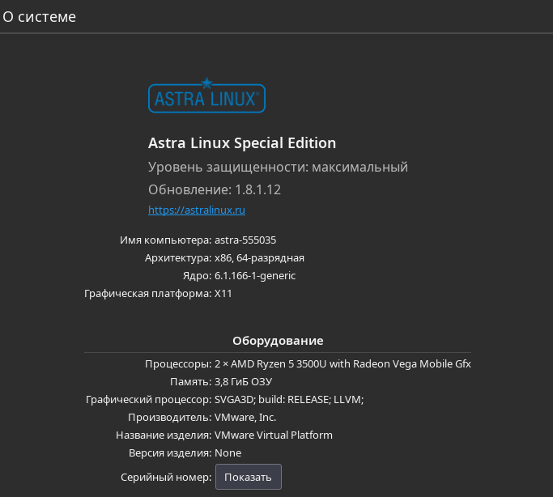
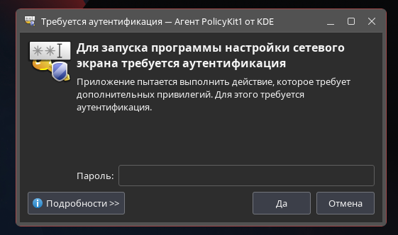
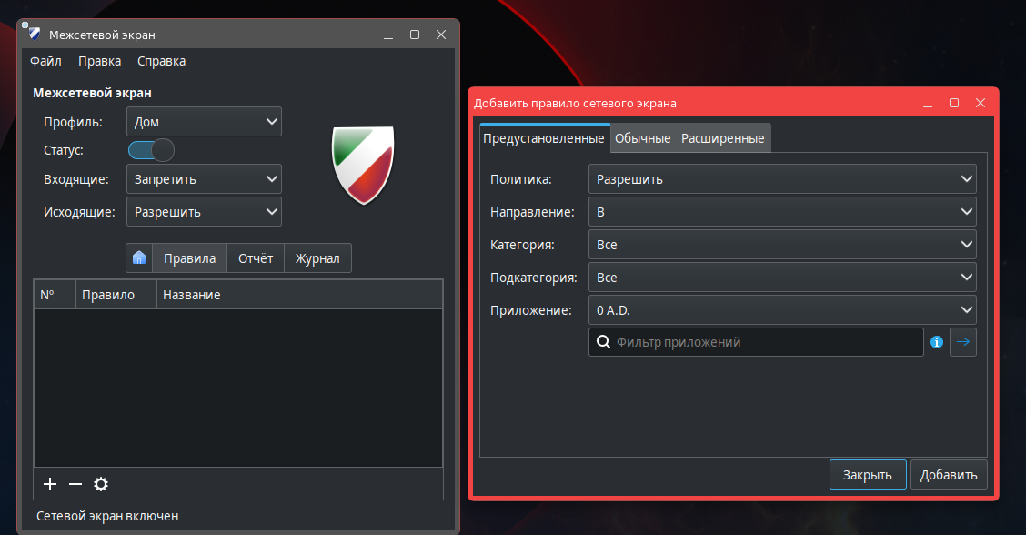
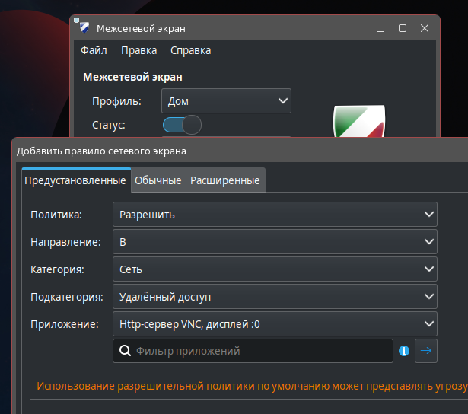
С работой gufw разобрались, теперь и настройка через ufw. Прописав sudo ufw status verbose можно узнать расширенный статус межсетевого экрана.
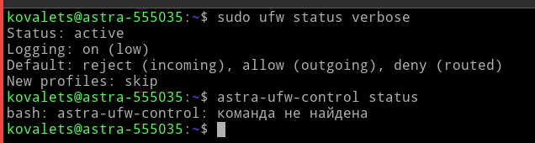

Прописав ufw allow 22, 80, 443 мы разрешаем работу через эти порты
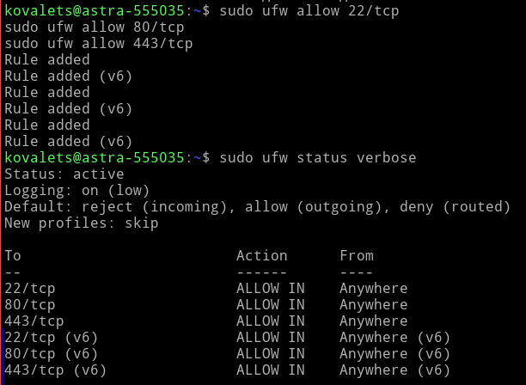
Проверка настройки портов в графическом редакторе gufw
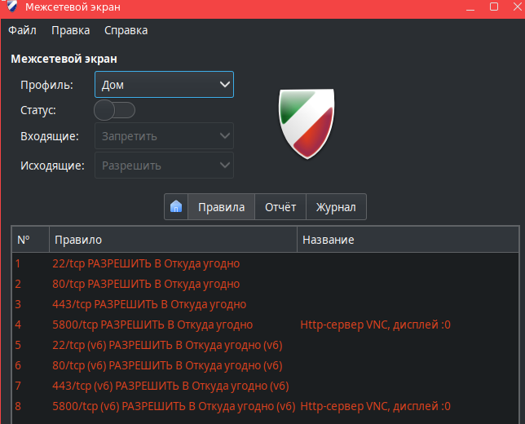
Разрешить ESTABLISHED и RELATED
В UFW это уже сделано по умолчанию — правило прописано в /etc/ufw/before.rules:
Руками ничего добавлять не нужно. Именно поэтому текущая SSH-сессия не рвётся сразу после ufw enable, а вот новые подключения без явного allow — отвалятся.

Сохранение правил и автозагрузка
Правила хранятся в /etc/ufw/user.rules и подхватываются автоматически. Достаточно один раз выполнить:

На другой виртуальной машине я запустил Ubuntu и с помощью netcat я проверил прослушивание открытых портов. 22 и 80 успешно прослушиваются так как на Astra были подняты локальные ssh и nginx сервера для прослушивания данных портов. 443 тоже прослушивается, но не может найти сервер для прослушивания, так как он не поднят.
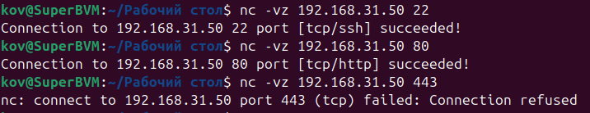

Ответы на контрольные вопросы
1. Что такое ОС Astra Linux SE?
Astra Linux Special Edition (SE) — это российская операционная система специального назначения, разработанная для защищённой обработки информации ограниченного доступа, включая государственную тайну. Создана на базе свободного программного обеспечения (Debian), правообладателем с 2019 года является ООО «РусБИТех-Астра». Система имеет сертификаты ФСТЭК, МО и ФСБ России.
2. Какие существуют версии Astra Linux SE?
Основные релизы (варианты исполнения) отличаются архитектурой и назначением:
- Смоленск — для x86-64, базовый и самый распространённый
- Ленинград — для архитектуры e2k-8c (Эльбрус-8С, Эльбрус-1С+)
- Мурманск — для IBM System Z
- Новороссийск — для ARM (armhf)
- Севастополь — для MIPS («Байкал-Т1», «КОМДИВ64»)
Также существует Astra Linux Common Edition — версия для широкого круга пользователей, не имеющая статуса «специального назначения».
3. Что такое брандмауэр?
Брандмауэр (межсетевой экран) — это аппаратное или программное средство, которое контролирует и фильтрует сетевой трафик между доверенными и недоверенными сетями, защищая устройство от несанкционированного доступа и вредоносного трафика.
4. Как можно настроить межсетевой экран (виды настройки)?
Существует три основных подхода к настройке МЭ в Linux:
- iptables — низкоуровневый инструмент командной строки для прямой работы с Netfilter
- ufw (Uncomplicated Firewall) — упрощённый CLI-интерфейс для iptables
- gufw — графический интерфейс для ufw
Все три метода в конечном итоге настраивают одни и те же правила ядра, различается только удобство использования.
5. Как создать правило в iptables на запрет подключения к порту SSH?
sudo iptables -A INPUT -p tcp --dport 22 -j DROP
Эта команда добавляет правило в цепочку INPUT, которое отбрасывает все входящие TCP-пакеты на порт 22.
6. С помощью каких команд создаются запреты и разрешения в утилите iptables?
Разрешение:
iptables -A INPUT -p tcp --dport 22 -j ACCEPT
Запрет:
iptables -A INPUT -p tcp --dport 23 -j DROP
Ключи действий: -A (добавить правило), -D (удалить), -j ACCEPT (разрешить), -j DROP (отбросить).
Сохранение правил:
iptables-save > /etc/iptables/rules.v4
7. Перечислите основные команды для работы с МЭ в ОС Astra Linux SE Smolensk
Основные команды ufw:
ufw enable # включить firewall
ufw disable # отключить
ufw status # состояние
ufw status verbose # состояние подробно
ufw allow 22/tcp # разрешить порт
ufw deny 23/tcp # запретить порт
ufw reset # сбросить правила
Важно: в Astra Linux ufw установлен по умолчанию, но не активен — его нужно включить командой ufw enable.
8. В чём отличие между gufw и ufw?
- ufw — это консольная утилита (CLI), интерфейс командной строки для управления iptables
- gufw — это графический интерфейс (GUI) для ufw
Обе утилиты управляют одними и теми же правилами, просто gufw удобнее для визуальной настройки.
9. Для каких профилей в gufw можно настроить МЭ?
Gufw предоставляет три встроенных профиля:
- для доверенных домашних сетей
- для корпоративных или полу-доверенных сетей
- самый строгий, для недоверенных публичных сетей
Каждый профиль хранит собственный независимый набор правил.
10. В чём отличие Astra Linux SE Smolensk от других версий?
Смоленск — это базовый релиз для архитектуры x86-64. Ключевые отличия:
- Предназначен для x86-64 (в отличие от Ленинграда для Эльбруса, Мурманска для IBM Z и т.д.)
- Имеет сертификаты МО РФ и ФСТЭК
- Поддерживает максимальный уровень защищённости, включая работу с государственной тайной
- Наиболее распространённая версия Astra Linux SE
Остальные релизы («Ленинград», «Мурманск», «Новороссийск», «Севастополь») созданы для других аппаратных архитектур, но функционально близки.

